第三节 等可能事件的概率（第4课时）
佛山市禅城区张槎中学 陈超能
一 学生起点分析
学生的知识技能基础：学生在小学已经接触了简单的概率问题，在本章前面几节课中，学生已掌握了在具体情境中进一步了解概率的意义，体会概率是描述不确定现象的数学模型，初步了解一类事件发生概率的计算方法，并能进行简单计算。
学生活动经验基础：在相关知识的学习过程中，学生已经经历了一些事件概率的计算活动，解决了一些简单的现实问题，获得了一些数学活动经验的基础；同时在以前的数学学习中学生已经经历了很多合作学习的过程，具有了一定的合作学习的经验，具备了一定的合作与交流的能力。
二 学习任务分析：
课本基于学生对概率知识的了解，提出了本课的具体学习任务：理解在具体情境中了解概率的意义，能计算简单事件发生的概率大小，并能解决一些实际问题。本课内容从属于“统计与概率”这一数学学习领域，因而在教学中，应注意所学内容与日常生活、自然、社会和科学技术领域的联系，使学生体会概率对作出决策的重要作用；同时应注重使学生在具体情境中体会概率的意义。本节课的教学目标是：
1.知识与技能：了解概率的意义，了解常用的概率研究模式之一：“几何概率模型”，会进行简单的概率计算，了解概率的大小与面积的关系，能设计符合要求的简单概率模型。
2.过程与方法：在分组讨论合作探究的过程中体会事件发生的不确定性，进一步体会“数学就在我们身边”。
3.情感与态度：初步认识概率与人类生活的密切联系，感受概率的应用价值，增强学生学数学、用数学的意识，提高学生之间的合作交流能力和学习数学的兴趣。
三 教学设计
第一环节 回顾与思考
观看微课视频，回顾前面学过的有关知识。
1、游戏的公平性
2、概率及其计算方法
第二环节 问题的引出
120⁰
讨论：如图是一个可以自由转动的转盘，转动转盘，当转盘停止时，指针落在蓝色区域和红色区域的概率分别是多少？
首先让学生独立思考、书写答案，然后小组交流，
最后全班展示，教师总结。
注意让学生重点讨论以下三种答案：
方案一：指针不是落在蓝色区域就是落在红色区域，落在蓝色色区域和红色区域的概率相等，所以P（落在蓝色区域）=P（落在红色区域）=$\frac{1}{2}$ 。

方案二：先把红色区域等分成2份，这样转盘被分
120⁰
红₁
红₂
成3个扇形区域，其中1个是蓝色，2个是红色，
所以P（落在蓝色区域）= $\frac{1}{3}$ ，P（落在红色区域）=$\frac{2}{3}$。
$\frac{\text{120}}{\text{360}}=\frac{1}{3}$ 方案三：利用圆心角度数计算，所以
P（落在蓝色区域）= ，
$\frac{\text{360}−\text{120}}{\text{360}}=\frac{\text{240}}{\text{360}}=\frac{2}{3}$ P（落在红色区域）= .
结论：转盘应被等分成若干份；各种结果出现的可能性务必相同。
（可参考视频《讨论》）
第三环节 例题示范
110⁰
例1、视频《例题》
练习：转动如图所示的转盘，当转盘停止时，指针
落在蓝色区域和红色区域的概率分别是多少？
例2、某路口南北方向红绿灯的设置时间为：红灯
20秒、绿灯60秒、黄灯3秒。小明的爸爸随机地由南
往北开车经过该路口，问：
（1）他遇到红灯的概率大还是遇到绿灯的概率大？
（2）他遇到红灯的概率是多少？
第四环节 随堂练习
1、一位汽车司机准备去商场购物，然后他随意把汽车停在某个停车场内，停车场内一个停车位置正好占一个格且每个格除颜色外完全一样，则汽车停在蓝色区域的概率（ ）。
2、一张写有密码的纸片被随意地埋在下面矩形区域内（每个方格大小相同）
（1）埋在哪个区域的可能性大？
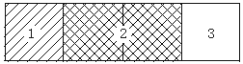
（2）分别计算出埋在三个区域内的概率；
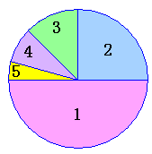
（3）埋在哪两个区域的概率相同。
3、如图是一个转盘，扇形1，2，3，4，5所对的圆心
角分别是180°，90°，45°，30°，15°，任意转动转
盘，求出指针分别指向1，2，3，4，5的概率。（指针恰
好指向两扇形交线的概率视为零）。
4、小红和小明在操场上做游戏，他们先在地上画了半径为2m和3m的同心圆（如图），蒙上眼睛在一定距离外向圆内扔小石子，投中阴
影小红胜，否则小明胜，未扔入圆内不算，请你帮他们计算
小红和小明获胜的概率各是多少？
5、在5升水中有一个病毒，现从中随机地取出一升水，
含有病毒的概率是多大？
6、某电视频道播放正片与广告的时间之比为7：1，广告随机穿插在正片之
间，小明随机地打开电视机，收看该频道，他开机就能看到正片的概率是多少？
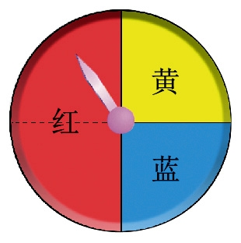
7、如图是一个转盘，小颖认为转盘上共有三种不同
$\frac{1}{3}$的颜色，所以自由转动这个转盘，指针停在红色、黄色
或蓝色区域的概率都是 你认为呢？
8、如图：转盘被等分成16个扇形，请在转盘的适当
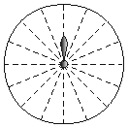
$\frac{1}{8}$地方涂上颜色，使得自由转动这个转盘，当它停止转动时，
$\frac{1}{4}$指针落在红色区域的概率为 ,蓝色区域的概率为 ，
$\frac{3}{8}$黄色区域的概率为 吗？

第五环节 归纳总结
A、公式总结：$\text{所求事件的概率}=\frac{\text{该事件所占区域的面积}}{\text{总面积}}$
B、各种结果出现的可能性务必相同。
C、在生活中要善于应用数学知识。
第六环节 布置作业
1、习题4.1知识技能1、2
2、调查当地的某项抽奖活动，并试着计算抽奖者获奖的概率。
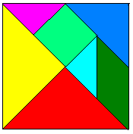
3、思考提高：一只蚂蚁在如图所示的七巧板上任意
爬行，已知它停在这副七巧板上的任一点的可能性相同，
求停在各种颜色板上的概率。

4、学以致用：请你为班会设计一个游戏，并说明在你的设计中游戏者获胜的概率是多少？

四 教学设计反思

